**2022, 2021’DEN BÜYÜK MÜ?**

**Yeni yıl kararlarımız neler?**

**Geleceği oluşturacak yepyeni günlerin başladığı bu dönemde herkes yeni seneyi iyiliklerle karşılamayı istiyor ve diliyor. Yeni yıl için hayallerimiz umudumuz, umudumuz gücümüz oluyor. Peki, bu sene geçen senden farklı neler istiyoruz?**

**Araştırma firması** [**Twentify**](https://www.twentify.com/tr/ana-sayfa)**, insanları bir sonraki yıla taşıyan hedefleri anlamak için hem geride bıraktığımız yılı hem de yeni girdiğimiz 2022’deki beklentileri sorduğu bir araştırma ile yeni yıl umutlarını belirliyor.**

[Twentify](https://www.twentify.com/tr/ana-sayfa)’ın Türkiye temsili 1.000 katılımcı ile [Bounty](https://getbounty.co/) mobil uygulaması üzerinden gerçekleştirdiği araştırma sonuçlarına bakıldığında **2022’nin 2021’den daha umutlu bir yıl** olduğu ortaya çıkıyor.

### **2022 Yılı Daha Umutlu!**

Araştırma geçen yıla göre 2022 yılında gerçekleştirmek üzere daha çok planlar yapıldığını, kararlar alındığını gösteriyor. 2021 yılı için yaptığımız araştırmada katılımcıların %78’i yeni yılda gerçekleştirmeyi planladıkları yeni kararlar aldığını söylerken; 2022 yılında bu oranın %87’ye yükseldiğini görüyoruz.

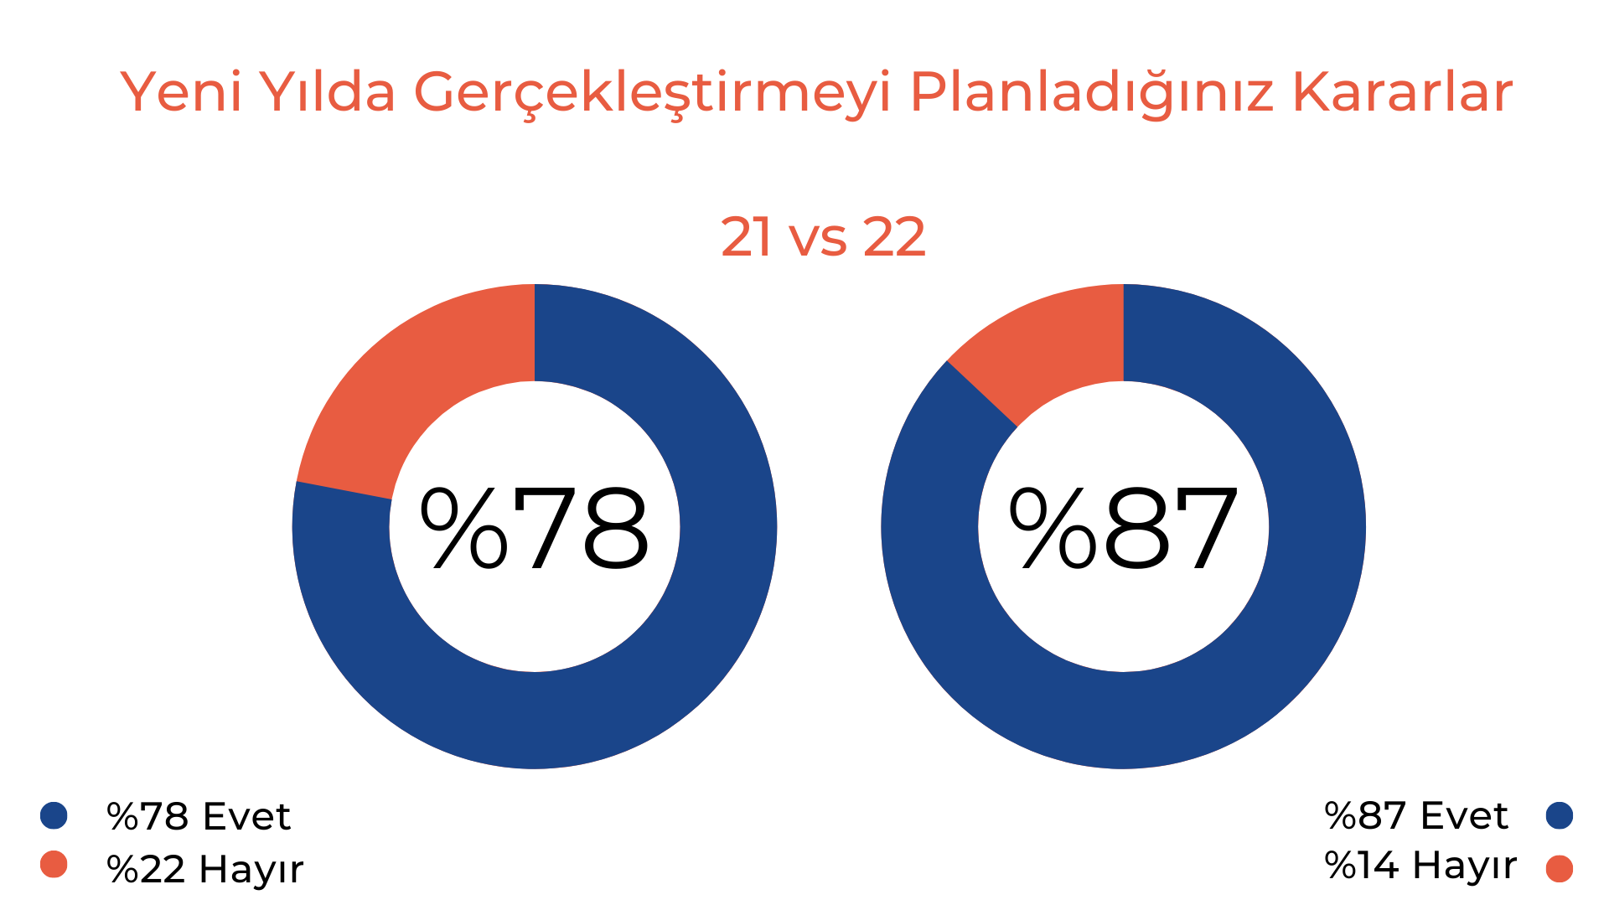

Yeni yılın yeni beklentiler getireceğine inananlar, geçen yılda olduğu gibi (%82) bu yıl içinde (%90) çoğunlukla kadınlar oluyor. 2022 yılında kadınların yeni yıldan beklentilerinin geçen yıla nazaran daha da artış gösterdiğini görüyoruz. Kadınların 2022’ye daha da umutla tutunduklarını ve beklentilerin karşısında daha kararlı olduklarını söyleyebiliyoruz.

Erkek katılımcılarımız, kadınlara göre daha az yeni yıl planı yapsa da; “yeni yılda yeni kararlar alırım” diyenlerin oranı 2021 yılında %75, 2022 yılında bu %82 artış gösteriyor.

### **2021’de Hedeflerin Kaçı Tuttu?**

Her yeni yılın başında, heyecanla ve umutla birçok yeni kararlar alıyoruz. Bu kararları uygulamak içinde fazlasıyla kararlı oluyoruz fakat bazen hayatın bize getirdikleri hedeflerimize giden yolda bizi zorlayabiliyor.

Katılımcılarımızın çoğu da yıl sonunda planları adına olan bu kararlı duruşlarının kısmen eyleme geçebildiğini (%49) söylüyor. %2’si tüm hedeflerini gerçekleştirirken, %11’i büyük ölçüde gerçekleştirdiğini ifade ediyor.

Katılımcıların %16’sı ise hiçbir planını gerçekleştiremediğini söylüyor.

Yıl içinde bu kararları kısmen uygulamaya koyanların en çok 18-24 yaş arası gençler (%57) olduğunu görüyoruz. 35-40 yaş aralığında olan orta yaş katılımcıların ise, %76’sı plan yaptıklarını, ancak (%26) çoğunlukla bu planları gerçekleştirmediklerini ifade ediyor. Yaşamlarının iş, evlilik, kariyer gibi oldukça yoğun dönemlerini yaşayan 35-40 yaş arası kişiler, planlar yapmakta ancak uygulama kısmında diğer yaş gruplarına nazaran geride kalıyor.

**2021’de İlk Hedef Para Sonra Fit Olmak!**

2021’ de katılımcılar en çok para biriktirmenin (%46) hedefleyerek, yatırım yapmayı (%32) planladıklarını ifade ediyorlar. 2021 yılında katılımcıların en çok ekonomik anlamda sıkıntı çektiklerini ve bu konuda yatırım yaparak parasal anlamda garanti sağlama düşüncesinde oldukları sonucuna varıyoruz.

Araştırmaya göre; 2021’de ekonomik durumların garantiye alındıktan sonra **%28 oranında kilo verme konusunda** planlar yapıldığı ortaya çıkıyor. Kilo verme planları yapanların çoğunlukla kadın (%33) katılımcılar olduğunu tahmin edilebilir bir gerçek oluyor.

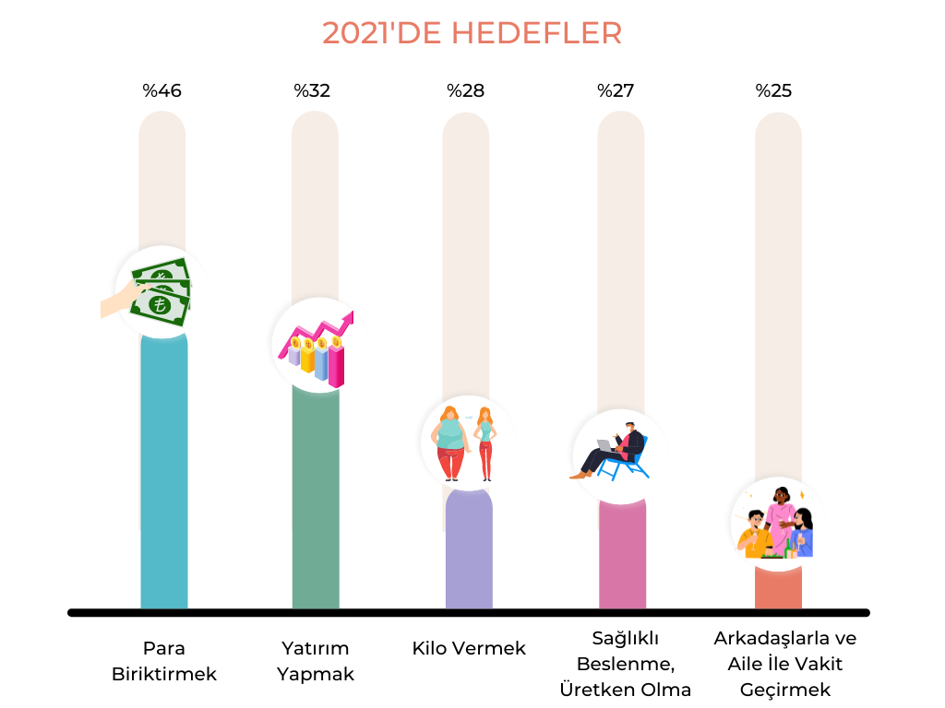

**Sağlıklı beslenme, spor yapma, daha üretken olma ve daha çok seyahat etme (%27)** en çok planlanan diğer konular arasında yer alıyor. Bu yıl sosyal bağların gelişmesi, **aile ve arkadaşlarla da daha çok vakit geçirme isteği yeni yıl dilekleri arasında dikkat çekiyor (%25).** Bu düşünceye kadın katılımcılar (%29) daha çok onay verirken erkek katılımcılar ise, %20 oranında aile, arkadaşlarla vakit geçirme konusuna sıcak bakıyor.

Yeni yılda en çok planlanan konulardan biri de **(%24) kitap okumak, (%21) yeni bir konu hakkında eğitim almak** oluyor. Katılımcılar bu yıl hem fiziksel hem de ruhsal olarak kendilerini geliştirmek istiyor.

**Daha çok kitap okumak (%32), yeni dil öğrenmek (%25), evlenmek/aşık olmak (%22), gibi planlar 18-24 yaş arası genç katılımcıların planları** olurken;

**35-45 yaş aralığında, işe girmek (%29), kredi/kredi kartı borcu ödeme (%29), zihinsel/ruhsal sağlığa odaklanma (%22)** gibi daha orta yaş sendromuna bağlı planlarlar yapılıyor.

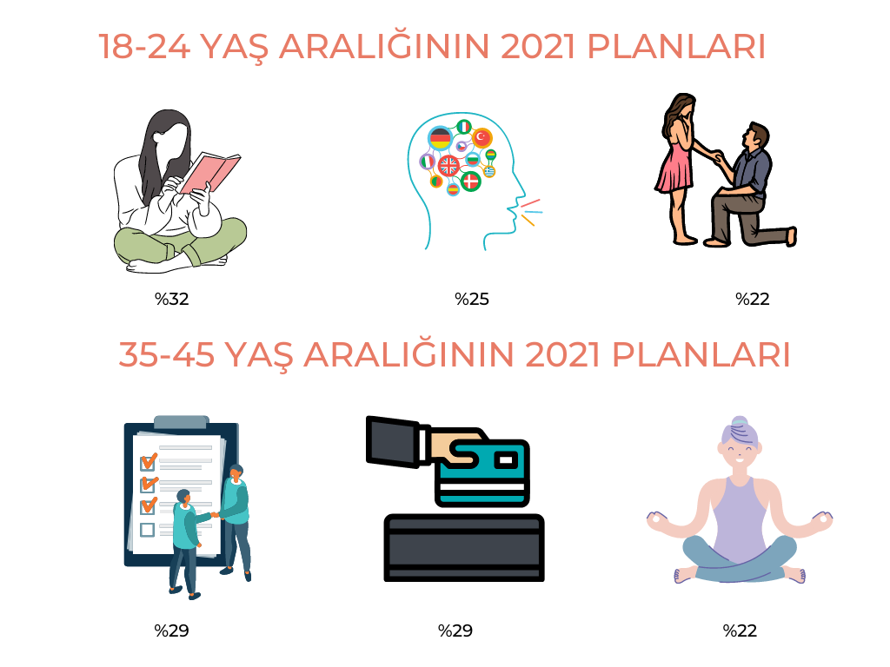

Araştırma verileri, kariyer alanındaki istek ve planlar konusunda **erkeklerin terfi almada kadınlara göre daha çok (%11) umutlu olduğunu, kadınların ise yeni işe girme konusunda erkeklere göre daha fazla (%25) dilekleri olduğunu** gösteriyor.

Yeni yıldan beklentiler, sosyo-ekonomik yaşantı düzeylerinde de oldukça fark yaratmaktadır. AB grubundaki katılımcılar %12 terfi almak isterken DE grubundaki kişiler %4 terfi beklentisine sahip. AB grubundakiler (%26) zihinsel/ruhsal durumuna odaklanmak istediğini söylerken; DE grubu, (%12) bu konuda bir beklentisinin olmadığını söylüyor.

**2022’de Hedefler değişmedi: Finansal Konular**

2022’de en çok istediğimiz, planlarımızı tek tek not aldığımız ve “evet bu sene …. yapacağım” dediğimiz konuların başında hep para oluyor.

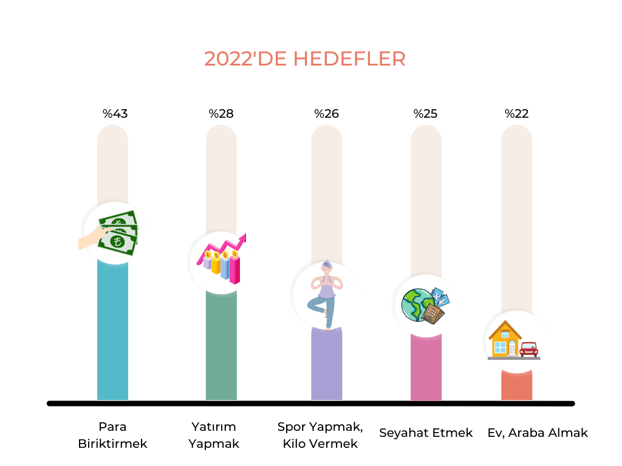

**Para biriktirmek (%43)** bu sene de diğer planlara oranla üst seviyede yer alıyor. Ekonomik açıdan güvende hissetmek isteyenlerin **%28’i ise 2022’de yatırım yapmayı planlıyor.**

**Araştırma %26 oranında; daha üretken olmak, spor yapmak, daha çok kitap okumak ve kilo vermek** tarzında planlar yapıldığını ortaya koyuyor. Hemen ardından az bir farkla **(%25), sağlıklı beslenmek ve daha çok seyahat etmek** isteniyor.

metin içeren bir resim

Açıklama otomatik olarak oluşturuldu

Yeni yıldan diğer beklentilerimiz ise; **ev, araba almak gibi planlar %22**, **çocuk sahibi olmak (%10), evcil hayvan sahiplenmek ve iş değiştirmek(%9), daha az alkol almak (%5), daha az hayvansal gıda tüketmek (%3)** oranında hedefleniyor.

2021 yılında olduğu gibi bu yılda, **seyahat (%37), sağlıklı beslenme (%32), ev eşyalarını değiştirmek (%25), yeni bir eve taşınmak (%23), yurtdışına çalışmak için çıkmak (%19)** konulu planlar daha çok **AB ses grubunun planları** olmakla birlikte, DE ses grubu, (%16) araba almak,(%19) daha çok seyahat etmek, (%19) ev eşyalarını değiştirme gibi konularla ilgili plan yapmamayı tercih ediyor.

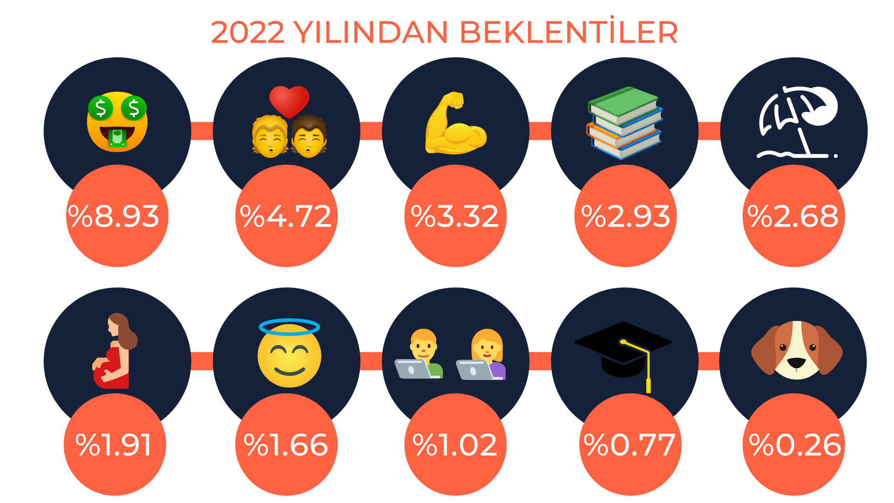

**Bilgi İçin:**

**Tuğçe Oral / Müşteri Grup Direktörü –** [tugce.oral@goodworks.com.tr](mailto:tugce.oral@goodworks.com.tr) – 0532 413 12 24

**Nilay Aydoğan / Müşteri Direktörü** – [nilay.aydogan@goodworks.com.tr](mailto:nilay.aydogan@goodworks.com.tr) - 0536 229 16 08

**Twentify Hakkında**

2014 yılında kurulan Twentify, geliştirdiği teknolojilerle tüketicilere kendi ortamlarında ulaşarak, markalarla olan etkileşim anlarını çözümleyen ve markalara içgörü temelli büyüme fırsatları yaratan bir tüketici araştırma şirketidir. Kitle kaynaklı mobil araştırma paneli Bounty ile dünya çapında 1.3 milyondan fazla tüketiciye saatler içerisinde erişebilmektedir.